四川财经职业学院
高等职业教育质量年度报告典型案例（2018）

典型案例1：
“易”起来听讲座
“易”起来听讲座，按照一月一主题，月月有讲座的目标，与各系部统筹协调推进。讲座通过易班平台直播，线下线上互动进行。每次讲座人数大概在400人左右。2018年春季学期学院对“易”起来听讲座活动进行了全面升级，把讲座升级为“四个讲堂”——道德讲堂、信仰讲堂、财苑讲堂、人文讲堂，进一步打造特色品牌，提升活动的效果。截止目前，先后与心理健康中心、会计一系、工商管理系开展协作，开展了6场讲座，涵盖爱国主义、心理、文学、经济等多个主题，参与学生达到2,500人以上，在全院师生中产生较大影响。日前，四川省教育厅易班建设与发展中心公布了2018年四川省易班共建高校评选活动的结果，我院易班工作站指导老师张邵希荣获“优秀易班指导教师”荣誉称号，我院易班工作站开展的“易起来听讲座”活动，荣获“易班特色活动”称号。
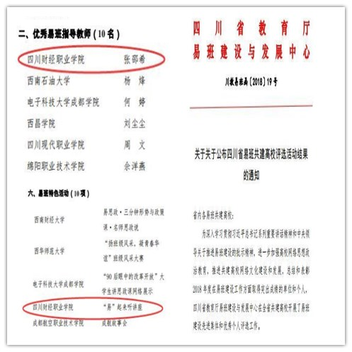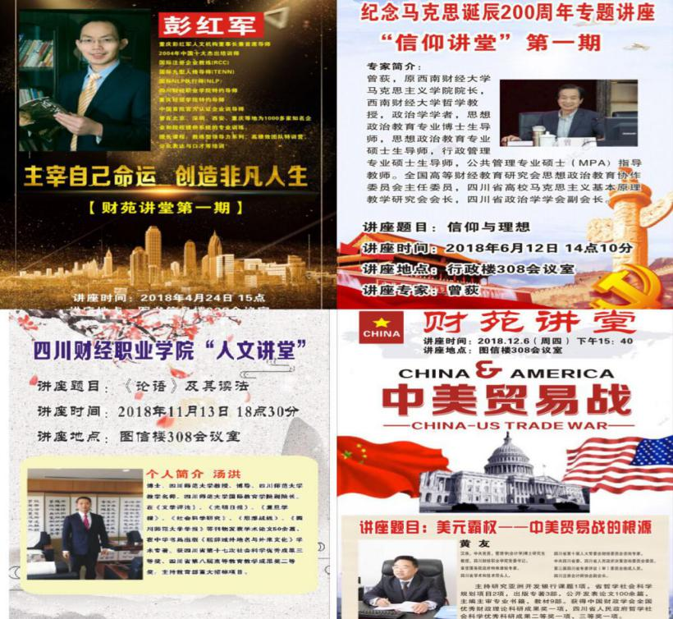

典型案例2：
厉害了，我的财院—
学院斩获全省高职院技能大赛六个一等奖
2018年4月，四川省高职院校大学生技能竞赛火热开展，四川财经职业学院高度重视，积极备战，分别派出六支参赛队参加2018年“注协杯”四川省高职院校大学生会计技能大赛（包含会计手工与信息化业务处理比赛、沙盘模拟经营对抗赛、财税技能比赛三个分赛项）、四川省高职院校大学生银行业务综合技能大赛、四川省高职院校市场营销技能大赛和四川省高职电子商务技能大赛。
在比赛中，参赛队员沉着应战，顽强拼搏，经过激烈的竞争，我院所参加的六个赛项均取得了骄人成绩，获得大赛一等奖。其中，学院参加的会计手工与信息化业务处理比赛以高出成绩第二名132.27分的绝对优势勇夺桂冠；所参赛的财税技能比赛、市场营销技能大赛均取得一等奖第一名的好成绩。
学院参赛项目捷报频传，实现“大满贯”，全面展示了学院作为全省优质高职院校风采，再次彰显了学院的办学实力，实现了以赛促教、以赛促学、以赛促改、以赛促建。

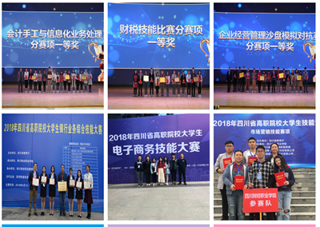

典型案例3：
校企融合，引企入校
—财院·京东工作坊正式投入运营
2018年11月2日，我院与江苏京东信息技术公司成都客服中心共同建设了“四川财经﹒京东商城工作坊”，工作坊涉及京东商城客户服务、数据标注等电子商务客服服务类业务，一方面用于我院勤工助学学生兼职、《客户关系管理》课程的实践教学以及专业中期实习。其中，我院提供工作坊场地及相关基础设施，京东提供估值424,000元的相关软硬件设施。11月初，工作坊从全院挑选了40余名在校学生，对其进行了为期五天的业务培训，并对合格学员颁发了京东初阶AI标注专家职业认证证书。目前，合格学员已正式投入到工作坊数据标注实践中，期间，工商管理系老师还为参与实践的学生提供客服方面的专业指导。我院与京东共建共享实习实训基地，在为企业培养高素质、高技能应用型人才的同时，也为我院学生实习、实训、就业提供了更大的空间，为教师挂职锻炼、课程教学提供了平台，最终实现企业、学校和学生共赢。

